

**Proyecto: Sistema de Gestión de Biblioteca**

**Integrantes:**

Roosemberg Obando Hidalgo

Alexander Torres Hernández

Alejandro Soto Sánchez

Fabian Zúñiga Agüero

Proyecto – Avance # 1

**SC-504 Leguajes de base de datos, Universidad Fidélitas**

Prof. José Pablo Rodriguez

Tercer Cuatrimestre

12 de octubre de 2023

**Índice**

1 Introducción 4

2 Objetivos 5

2.1 Principal: 5

2.2 Específicos: 6

2.2.1 Primer objetivo específico: 6

2.2.2 Segundo objetivo específico: 7

2.2.3 Tercer objetivo específico: 8

3 Alcance 8

4 Contexto de la empresa o emprendimiento seleccionado: 9

5 Lenguaje de Programacion: 10

6 Ventajas técnicas: 10

6.1 Amplia compatibilidad con bases de datos: 10

6.2 Rendimiento: 10

6.3 Seguridad: 10

6.4 Escalabilidad: 11

6.5 Retos: 11

6.6 SQL Injection: 11

6.7 Mantenimiento y actualización: 11

6.8 Optimización de consultas: 12

6.9 Complejidad del código: 12

7 Diagrama Relacional: 12

8 Tablas: 12

8.1 Libros: 12

8.2 Usuarios: 13

8.3 Préstamos: 13

8.4 Multas: 14

8.5 Autores: 14

8.6 Géneros: 14

9 Relaciones: 14

10 Desarrollo 15

10.1 Requerimientos Funcionales: 15

10.1.1 Registro de Usuarios: 15

10.1.2 Búsqueda de Libros: 16

10.1.3 Información Detallada de Libros: 17

10.1.4 Gestión de Préstamos: 17

10.1.5 Devolución de Libros: 18

11 Esquema ER (Entidad-Relación) 19

12 Script 23

13 Bibliografía 26

# Introducción

El proyecto "Sistema de Gestión de Biblioteca" se erige como una solución tecnológica de vanguardia destinada a abordar las necesidades de una biblioteca contemporánea. En un mundo en constante evolución, donde la información fluye a una velocidad asombrosa, esta aplicación se concibe con un propósito claro: revolucionar la forma en que las bibliotecas tradicionales gestionan sus activos y se relacionan con sus usuarios. La automatización de las tareas previamente manuales, como el registro de libros y el seguimiento de préstamos, representa un paso adelante hacia la eficiencia y la excelencia en el servicio al cliente.

Este proyecto se forja sobre la base de una visión audaz y ambiciosa: transformar la experiencia bibliotecaria en una experiencia fluida y enriquecedora. No solo se trata de gestionar el inventario de libros de manera efectiva, sino también de empoderar a los usuarios con una plataforma que les permita acceder a recursos de manera ágil y eficiente. La aplicación no solo simplificará las operaciones cotidianas de la biblioteca, sino que también abrirá un mundo de posibilidades a estudiantes, profesores, investigadores y entusiastas de la tecnología y la información que convergen en esta universidad de tecnología líder.

En un contexto donde la tecnología y la información son la esencia misma del progreso, la Biblioteca "LibroTec" asume su papel no solo como custodia de conocimiento, sino como un faro de innovación. Este proyecto representa un compromiso sólido con el futuro, donde las bibliotecas modernas se adaptan, evolucionan y prosperan en el cambiante panorama digital. A medida que este sistema se desarrolle y se implemente con éxito, la Biblioteca "LibroTec" no solo experimentará una mayor eficiencia en sus operaciones internas, sino que también ofrecerá a sus usuarios una plataforma robusta y amigable que abre las puertas al vasto mundo del aprendizaje y la investigación.

# Objetivos

## **Principal:**

Desarrollar un Sistema de Gestión de Biblioteca en SQL que permita organizar, buscar y administrar eficazmente el inventario de libros y la información de los usuarios, mejorando la eficiencia y la experiencia del usuario en la biblioteca.

El objetivo central de este proyecto es la creación de un Sistema de Gestión de Biblioteca que trascienda las limitaciones tradicionales de las bibliotecas convencionales. Este sistema será construido sobre una sólida infraestructura de bases de datos SQL, lo que permitirá una organización precisa y un acceso ágil a la vasta colección de libros de la Biblioteca "LibroTec". La automatización de procesos clave, como la gestión del inventario y la información de los usuarios, representa una oportunidad única para mejorar la eficiencia operativa y la experiencia general de quienes utilizan la biblioteca. Al lograr este objetivo, no solo se simplificarán las tareas diarias de los bibliotecarios, sino que también se proporcionará a los usuarios una plataforma de vanguardia que facilitará la exploración y el descubrimiento de conocimiento de manera intuitiva.

El enfoque principal de este objetivo es la optimización de la experiencia del usuario en la Biblioteca "LibroTec". Más allá de la mera automatización de procesos, este sistema se esfuerza por elevar la interacción de los usuarios con la biblioteca a un nivel superior. Al permitir un acceso más rápido y efectivo a los recursos bibliográficos, los usuarios podrán explorar un mundo de información de manera eficiente. Además, al mantener registros precisos y actualizados de los préstamos y devoluciones, se garantiza un servicio de alta calidad y la reducción de retrasos y problemas administrativos. Este objetivo refleja el compromiso de la biblioteca con la mejora continua y la adaptación a las demandas cambiantes de la era digital, garantizando que la Biblioteca "LibroTec" siga siendo un faro de conocimiento y una fuente invaluable de recursos para la comunidad académica y local.

## **Específicos**:

Diseñar y crear una base de datos en SQL que almacene información detallada sobre los libros, usuarios, transacciones y otros elementos relevantes de la biblioteca.

### **Primer objetivo específico:**

Se centra en la creación de una base de datos sólida y bien estructurada. Esta base de datos será el núcleo del Sistema de Gestión de Biblioteca, y su diseño minucioso garantizará la integridad de los datos y la eficacia en la recuperación de información. Cada aspecto de la biblioteca, desde la información detallada de los libros hasta los registros de transacciones y usuarios, se almacenará de manera organizada y eficiente en esta base de datos SQL. La creación de esta base de datos es esencial para lograr la automatización y la optimización de procesos, así como para brindar a los usuarios acceso a datos precisos y actualizados.

La creación de esta base de datos también implica la implementación de buenas prácticas de seguridad de datos, garantizando que la información sensible de los usuarios y la propiedad intelectual de la biblioteca estén protegidas de manera rigurosa. Además, la base de datos será diseñada con flexibilidad para permitir futuras expansiones y mejoras del sistema. Este objetivo específico establece una base sólida para el éxito continuo del proyecto y asegura que la Biblioteca "LibroTec" esté preparada para adaptarse a las necesidades cambiantes de sus usuarios y las demandas de una biblioteca moderna.

Desarrollar un sistema de préstamo automatizado que permita a los usuarios solicitar y devolver libros de manera eficiente, controlando las fechas de vencimiento y las multas en caso de retraso.

### Segundo objetivo específico:

Aborda uno de los elementos fundamentales de una biblioteca: el sistema de préstamo. La creación de un sistema de préstamo automatizado no solo simplificará los procedimientos para los usuarios, sino que también permitirá un seguimiento más preciso de los préstamos. Los usuarios podrán solicitar y devolver libros de manera eficiente, y el sistema gestionará automáticamente las fechas de vencimiento, enviando notificaciones a los usuarios antes de que expiren los plazos. Además, se implementará un mecanismo de control de multas en caso de retrasos, asegurando un sistema de préstamo justo y transparente.

Este objetivo específico busca mejorar la experiencia de los usuarios al eliminar la necesidad de trámites manuales y proporcionar una experiencia de préstamo más fluida. Los usuarios podrán verificar en tiempo real la disponibilidad de los libros, realizar solicitudes y realizar un seguimiento de sus préstamos activos y devoluciones pendientes. Al mismo tiempo, el sistema permitirá a los bibliotecarios gestionar de manera efectiva los préstamos, asegurando que los recursos estén disponibles para todos los usuarios y manteniendo registros precisos de las transacciones.

Diseñar una interfaz de usuario amigable que facilite la búsqueda de libros, la gestión de cuentas de usuario y la realización de transacciones, como préstamos y devoluciones, de forma sencilla y accesible.

### Tercer objetivo específico:

Se enfoca en la experiencia del usuario a través de una interfaz de usuario (UI) intuitiva y amigable. El diseño de una interfaz de usuario eficaz es esencial para asegurar que los usuarios puedan navegar y utilizar el sistema de manera eficiente y sin complicaciones. La interfaz permitirá a los usuarios buscar libros de manera rápida y sencilla, proporcionando opciones de búsqueda avanzada, como por título, autor, género o ISBN. Además, se incluirán funciones que faciliten la gestión de cuentas de usuario, como la actualización de información personal y la visualización de historiales de préstamos.

La usabilidad será una prioridad en el diseño de la interfaz de usuario, asegurando que tanto usuarios nuevos como experimentados puedan navegar con confianza. Se seguirán las mejores prácticas de diseño de interfaces, incluyendo un diseño limpio, una navegación intuitiva y una presentación clara de la información. Esto contribuirá en gran medida a la satisfacción del usuario y garantizará que el sistema sea accesible para una amplia gama de usuarios, independientemente de su nivel de experiencia tecnológica.

# Alcance

El sistema de gestión de la biblioteca se encargará de proporcionar diferentes herramientas creadas para satisfacer las necesidades nuestros usuarios. Esto incluye la posibilidad de registrarse y autenticarse de manera sencilla, lo que permitirá a los usuarios acceder a sus cuentas personalizadas con facilidad. También podrán realizar reservas de libros y gestionar multas y pagos pendientes. El personal de la biblioteca podrá administrar el inventario con eficacia y generar informes útiles para tomar decisiones informadas. Además, la gestión de cuentas de usuario se llevará a cabo de manera sencilla y segura. En caso de ser necesario, habrá integración con sistemas de seguridad y recursos electrónicos para mejorar la experiencia y garantizar la seguridad de los usuarios.

# Contexto de la empresa o emprendimiento seleccionado:

La Biblioteca "LibroTec" se encuentra arraigada en el corazón de una universidad de tecnología de tamaño moderado, desempeñando un papel central en la vida académica y cultural de la institución. Más allá de ser un depósito de libros, esta biblioteca se consolida como un recurso vital para estudiantes, profesores y todo el personal de la universidad. Su relevancia no se limita al campus universitario, ya que también se ha convertido en un recurso inestimable para investigadores y miembros de la comunidad local con un interés apasionado en el emocionante mundo de la tecnología y las ciencias de la información.

La Universidad, como bastión de la innovación y el conocimiento, reconoce la necesidad de evolucionar con los tiempos y brindar a su comunidad acceso a recursos actualizados y sistemas eficientes. La Biblioteca "LibroTec" es un componente clave en este esfuerzo, ya que actúa como un puente hacia la adquisición de conocimiento y el fomento de la investigación. A medida que la tecnología avanza y las expectativas de los usuarios se elevan, la biblioteca se embarca en la misión de modernizar sus operaciones y servicios para mantenerse a la vanguardia y satisfacer las demandas de una audiencia diversa y en constante cambio.

# Lenguaje de Programacion:

Java

# Ventajas técnicas:

## Amplia compatibilidad con bases de datos:

Java cuenta con un sólido soporte para trabajar con una variedad de sistemas de gestión de bases de datos (DBMS) a través de JDBC (Java Database Connectivity). Esto te permite conectarte y utilizar SQL en bases de datos como Oracle, MySQL, SQL Server, PostgreSQL, entre otros. (Duran, 2023)

## Rendimiento:

Java se ha optimizado para rendimiento, y las operaciones de E/S (entrada/salida) necesarias para la comunicación con bases de datos se pueden gestionar de manera eficiente. (Duran, 2023)

## Seguridad:

Java proporciona un entorno seguro y robusto para aplicaciones, lo que es crítico cuando se manejan datos sensibles en bases de datos. (Duran, 2023)

## Escalabilidad:

Java es altamente escalable y se puede utilizar en aplicaciones de pequeña a gran escala. Puedes desarrollar aplicaciones empresariales de alta carga que requieran una interacción constante con bases de datos. (Duran, 2023)

## Retos:

Conexiones a la base de datos: Gestionar las conexiones a la base de datos de manera eficiente y segura puede ser un desafío. Debes asegurarte de abrir y cerrar conexiones correctamente para evitar fugas de recursos y problemas de rendimiento. (Duran, 2023)

## SQL Injection:

Debemos ser consciente de las vulnerabilidades de seguridad, como la inyección SQL, que pueden ocurrir si no se limpian adecuadamente las consultas SQL. (Duran, 2023)

## Mantenimiento y actualización:

A medida que evolucionan las bases de datos y las aplicaciones, puede requerir cambios en el código SQL y Java. Mantener y actualizar aplicaciones Java con SQL puede ser complejo, especialmente en sistemas grandes. (Duran, 2023)

## Optimización de consultas:

Es importante optimizar las consultas SQL para obtener un rendimiento óptimo. Esto puede requerir un conocimiento sólido de SQL y la capacidad de ajustar las consultas según sea necesario. (Duran, 2023)

## Complejidad del código:

Las aplicaciones que utilizan SQL a menudo involucran una cantidad significativa de código. Mantener la calidad y legibilidad del código puede ser un desafío. (Duran, 2023)

# Diagrama Relacional:

El diagrama relacional de la base de datos muestra la interconexión de las tablas y las relaciones que gobiernan la integridad de los datos. A través de relaciones clave, como las claves primarias y foráneas, se establece una estructura sólida que permite el seguimiento preciso de los libros, los usuarios, los préstamos, las devoluciones y las multas. Esta estructura garantiza que la base de datos funcione como una columna vertebral confiable del sistema, brindando soporte a todas las operaciones de la biblioteca y facilitando el acceso a la información crucial.

# Tablas:

## Libros: esta tabla almacena los datos de los libros disponibles

ID_libro (Clave Primaria)

Título

Autor

ISBN

Año de Publicación

Género

Descripción

Disponibilidad (puede ser un campo booleano)

## Usuarios: esta tabla almacena los datos de los usuarios que van a utilizar los libros de la biblioteca

ID_usuario (Clave Primaria)

Nombre

Apellido

Correo Electrónico

Teléfono

Dirección

## Préstamos: esta tabla almacena los datos de préstamo que se van a hacer sobre los libros

ID_préstamo (Clave Primaria)

ID_libro (Clave Foránea que hace referencia a la tabla Libros)

ID_usuario (Clave Foránea que hace referencia a la tabla Usuarios)

Fecha de Préstamo

Fecha de Devolución Prevista

Fecha de Devolución Real

Estado del Préstamo (pendiente, devuelto, vencido, etc.)

## Multas: esta tabla lo que hace es que almacena a partir del límite de tiempo cuanto se pasa al devolver el libro

ID_multa (Clave Primaria)

ID_usuario (Clave Foránea que hace referencia a la tabla Usuarios)

Monto

Fecha de Vencimiento

Estado de la Multa (pendiente, pagada, etc.)

## Autores: esta tabla lo que hace es que almacenar los datos del autor

ID_autor (Clave Primaria)

Nombre del Autor

Nacionalidad

Información Adicional del Autor

## Géneros: tabla almacena los géneros que van a estar disponibles

ID_género (Clave Primaria)

Nombre del Género

Descripción del Género

# Relaciones:

La tabla Préstamos está relacionada con las tablas Libros y Usuarios a través de las claves foráneas ID_libro e ID_usuario, respectivamente.

La tabla Multas está relacionada con la tabla Usuarios a través de la clave foránea ID_usuario.

La tabla Libros y la tabla Autores pueden estar relacionadas si deseas llevar un registro detallado de la relación entre los libros y sus autores.

La tabla Libros y la tabla Géneros pueden estar relacionadas si deseas clasificar los libros por género.

# Desarrollo

## Requerimientos Funcionales:

### Registro de Usuarios:

Los usuarios deben poder registrarse en el sistema proporcionando información personal como nombre, dirección, número de teléfono y correo electrónico.

El primer requerimiento del usuario se centra en la creación de cuentas de usuario de manera eficiente y segura. La posibilidad de que los usuarios se registren en el sistema es fundamental para el acceso y la utilización de los servicios de la biblioteca. Los usuarios podrán proporcionar información personal, incluyendo su nombre, dirección, número de teléfono y correo electrónico, lo que permitirá la creación de perfiles de usuario únicos. Este proceso garantiza que la biblioteca pueda comunicarse de manera efectiva con sus usuarios y mantener registros precisos de su información de contacto.

La seguridad de la información del usuario será una prioridad en la implementación de este requerimiento. Se aplicarán medidas de seguridad robustas para proteger los datos personales de los usuarios, como el almacenamiento encriptado y las prácticas seguras de gestión de contraseñas. Además, se puede implementar un proceso de validación de correo electrónico con enlaces de confirmación para garantizar que las cuentas de usuario se creen de manera legítima y con la autorización del usuario. Este requerimiento sienta las bases para una experiencia personalizada y segura en el sistema.

### Búsqueda de Libros:

Los usuarios deben poder buscar libros en el catálogo por título, autor, género, ISBN u otros criterios de búsqueda.

El segundo requerimiento se enfoca en la funcionalidad esencial de búsqueda en el catálogo de la biblioteca. Los usuarios podrán acceder a una herramienta de búsqueda poderosa que les permitirá encontrar libros de manera rápida y precisa. Esta funcionalidad no solo simplifica la experiencia del usuario, sino que también mejora la eficiencia en la exploración de la colección. Los criterios de búsqueda incluirán elementos clave como el título del libro, el autor, el género, el ISBN y otros atributos relevantes, lo que garantiza que los usuarios tengan varias opciones para encontrar el libro que necesitan.

La búsqueda de libros no se limitará a criterios simples; se puede implementar una función de búsqueda avanzada que permita a los usuarios refinar sus resultados según sus preferencias. Esto puede incluir filtros adicionales, como el año de publicación o la disponibilidad en la biblioteca. La implementación de una interfaz de búsqueda eficiente es esencial para garantizar que los usuarios puedan acceder a la información que necesitan de manera rápida y sencilla, lo que a su vez mejora la experiencia general de la biblioteca.

### Información Detallada de Libros:

Los usuarios deben poder ver información detallada de los libros, incluyendo sinopsis, disponibilidad, ubicación en la biblioteca y copias disponibles.

El tercer requerimiento se centra en proporcionar a los usuarios acceso a información completa y detallada sobre los libros disponibles en la biblioteca. Además de la búsqueda, los usuarios podrán acceder a páginas de detalles de libros que incluirán elementos como la sinopsis, la disponibilidad actual, la ubicación en la biblioteca y la cantidad de copias disponibles. Esta funcionalidad enriquece la experiencia del usuario al permitirles tomar decisiones informadas sobre qué libros tomar en préstamo y cuándo hacerlo.

La información detallada de los libros no solo enriquece la experiencia del usuario, sino que también es esencial para la gestión efectiva de préstamos. Los usuarios podrán verificar la disponibilidad de un libro en tiempo real y conocer su ubicación exacta en la biblioteca. Esto reduce la frustración y asegura que los usuarios puedan encontrar y acceder a los libros de manera eficiente. Además, la cantidad de copias disponibles se mantendrá actualizada, lo que garantiza que los usuarios tengan visibilidad sobre la disponibilidad de los recursos.

### Gestión de Préstamos:

Los usuarios podrán solicitar préstamos de libros y los bibliotecarios podrán aprobar o rechazar las solicitudes. Se registrarán las fechas de inicio y finalización del préstamo. Además, se implementará un sistema de notificaciones para recordar a los usuarios las fechas de devolución.

La gestión de préstamos es una funcionalidad esencial que permitirá a los usuarios acceder a los libros que deseen. Los usuarios podrán solicitar préstamos de libros a través del sistema, y los bibliotecarios serán responsables de revisar y aprobar o rechazar estas solicitudes. Este proceso asegura que los recursos de la biblioteca se asignen de manera equitativa y que se mantenga un control sobre los préstamos. Además, se registrarán las fechas de inicio y finalización de cada préstamo para un seguimiento preciso.

Para garantizar que los usuarios sean conscientes de sus responsabilidades en cuanto a las fechas de devolución, se implementará un sistema de notificaciones. Los usuarios recibirán recordatorios automáticos antes de la fecha de devolución, lo que les ayudará a planificar la devolución o la renovación del libro. Esto contribuye en gran medida a evitar retrasos en la devolución y las multas asociadas, mejorando la experiencia del usuario.

### Devolución de Libros:

Los usuarios podrán registrar la devolución de los libros prestados, y el sistema actualizará automáticamente el estado del libro a "disponible". Se realizarán comprobaciones de integridad de los datos.

La funcionalidad de devolución de libros permite a los usuarios registrar la devolución de los libros prestados de manera sencilla. Al registrar la devolución, el sistema actualizará automáticamente el estado del libro a "disponible" en la base de datos, lo que permitirá que otros usuarios soliciten el mismo libro. Este proceso es fundamental para garantizar que los libros estén disponibles para su préstamo y que no haya duplicación de préstamos.

Además de la actualización del estado del libro, se llevarán a cabo comprobaciones de integridad de datos. Esto garantiza que los registros de préstamo y devolución sean precisos y que no haya conflictos de información. El sistema verificará la consistencia de los datos y realizará las correcciones necesarias para mantener la integridad de la base de datos en caso de operaciones concurrentes o errores de entrada. Esto contribuye a la gestión eficiente de los recursos bibliotecarios y la confiabilidad de la información del sistema.

# Esquema ER (Entidad-Relación)

El esquema entidad-relación de la base de datos se presenta de la siguiente manera:

[Insertar aquí un diagrama detallado de entidad-relación que muestre la relación entre las entidades "Usuario", "Bibliotecario", "Libro", "Préstamo" y "Devolución".]

Definición de SP, Funciones y Triggers

Función dentro del Proyecto:

Nombre:

SP_Agregar_Libro:

Este procedimiento almacenado es fundamental para la adición eficiente de nuevos libros al catálogo de la biblioteca. Los bibliotecarios podrán utilizar esta función para ingresar información detallada sobre un libro, incluyendo título, autor, ISBN, género, número de copias disponibles, año de publicación y editora. El procedimiento garantiza la integridad de los datos y que los libros se agreguen con precisión al sistema.

SP_Registrar_Préstamo:

La función de este procedimiento almacenado es registrar con precisión los préstamos de libros a usuarios. Al recibir información como el ID de usuario, el ID de libro, la fecha de inicio y la fecha de devolución esperada, el sistema puede rastrear los préstamos activos y automatizar las notificaciones y los recordatorios de devolución.

SP_Registrar_Devolución:

Este procedimiento se encarga de gestionar la devolución de libros prestados. Al proporcionar el ID de préstamo y la fecha de devolución, el sistema actualizará el estado del libro a "disponible" y registrará la transacción de devolución en la base de datos. Además, se realizarán comprobaciones de integridad de los datos para garantizar la precisión de la información.

SP_Notificar_Retraso:

Este procedimiento se ejecuta en segundo plano y juega un papel fundamental en la comunicación con los usuarios. Si se detecta un préstamo con retraso en la devolución, este procedimiento generará notificaciones automáticas para informar a los usuarios sobre la situación. La función de notificación ayudará a garantizar que los préstamos se devuelvan a tiempo y que las multas se gestionen de manera eficiente.

Parámetros:

Para SP_Agregar_Libro: Título, Autor, ISBN, Género, Número de Copias, Año de Publicación, Editora

Para SP_Registrar_Préstamo: ID de Usuario, ID de Libro, Fecha de Inicio, Fecha de Devolución Esperada

Para SP_Registrar_Devolución: ID de Préstamo, Fecha de Devolución

Para SP_Notificar_Retraso: ID de Usuario, ID de Préstamo

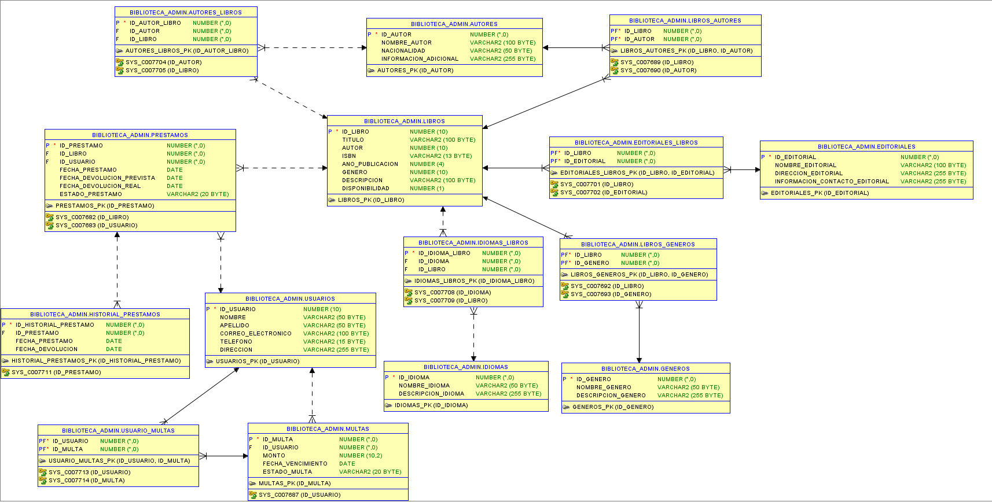

Enlace del repositorio de GitHub:

<https://github.com/DeSotoCR/Biblioteca_Proyecto>

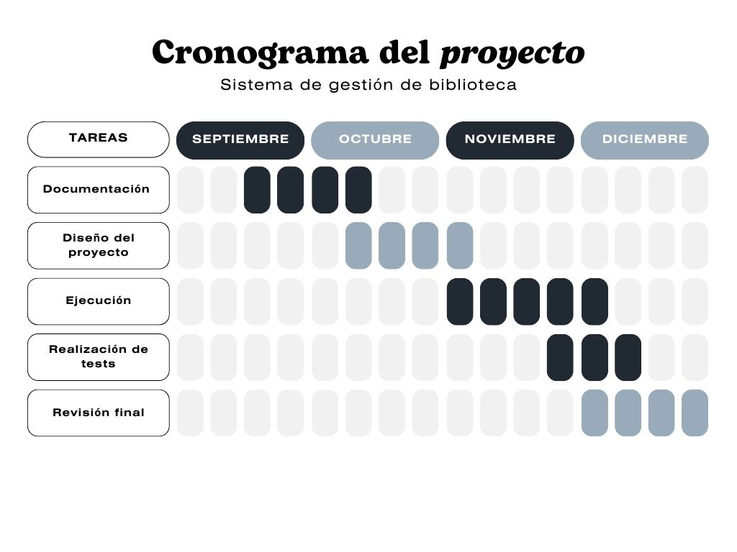

Conclusiones

La implementación exitosa de este proyecto "Sistema de Gestión de Biblioteca" promete transformar radicalmente la eficiencia y la calidad de servicio de la Biblioteca "LibroTec". La automatización de procesos clave, como la gestión de préstamos y la búsqueda de libros, proporcionará una experiencia más eficiente y satisfactoria para los usuarios. El diseño cuidadoso de la base de datos garantiza la integridad y la seguridad de los datos, mientras que la interfaz de usuario amigable facilita la navegación y la interacción con el sistema.

Este proyecto no solo simplifica las operaciones diarias de la biblioteca, sino que también refleja el compromiso de la institución con la adaptación a las demandas cambiantes de la era digital. La Biblioteca "LibroTec" se consolida como un recurso invaluable para la comunidad académica y local, al proporcionar acceso a conocimiento y recursos de vanguardia. En última instancia, este proyecto fortalece el papel esencial de la biblioteca en el fomento de la educación, la investigación y la exploración intelectual.

# Script

-- Tabla Autores

CREATE TABLE Autores (

    ID_autor INT PRIMARY KEY,

    Nombre_autor VARCHAR(100),

    Nacionalidad VARCHAR(50),

    Informacion_adicional VARCHAR(255)

);

-- Tabla Géneros

CREATE TABLE Generos (

    ID_genero INT PRIMARY KEY,

    Nombre_genero VARCHAR(50),

    Descripcion_genero VARCHAR(255)

);

-- Tabla Multas

CREATE TABLE Multas (

    ID_multa INT PRIMARY KEY,

    ID_usuario INT,

    Monto NUMBER(10, 2),

    Fecha_vencimiento DATE,

    Estado_multa VARCHAR(20),

    FOREIGN KEY (ID_usuario) REFERENCES Usuarios (ID_usuario)

);

-- Tabla Libros_Autores (Tabla de relación)

CREATE TABLE Libros_Autores (

    ID_libro INT,

    ID_autor INT,

    PRIMARY KEY (ID_libro, ID_autor),

    FOREIGN KEY (ID_libro) REFERENCES Libros (ID_libro),

    FOREIGN KEY (ID_autor) REFERENCES Autores (ID_autor)

);

-- Tabla Libros_Géneros (Tabla de relación)

CREATE TABLE Libros_Generos (

    ID_libro INT,

    ID_genero INT,

    PRIMARY KEY (ID_libro, ID_genero),

    FOREIGN KEY (ID_libro) REFERENCES Libros (ID_libro),

    FOREIGN KEY (ID_genero) REFERENCES Generos (ID_genero)

);

-- Tabla Editoriales

CREATE TABLE Editoriales (

    ID_editorial INT PRIMARY KEY,

    Nombre_editorial VARCHAR(100),

    Direccion_editorial VARCHAR(255),

    Informacion_contacto_editorial VARCHAR(255)

);

CREATE TABLE Editoriales_Libros (

    ID_libro INT,

    ID_editorial INT,

    PRIMARY KEY (ID_libro, ID_editorial),

    FOREIGN KEY (ID_libro) REFERENCES Libros (ID_libro),

    FOREIGN KEY (ID_editorial) REFERENCES Editoriales (ID_editorial)

);

-- Tabla AutorLibro (Tabla de relación)

CREATE TABLE Autores_Libros (

    ID_autor_libro INT PRIMARY KEY,

    ID_autor INT,

    ID_libro INT,

    FOREIGN KEY (ID_autor) REFERENCES Autores (ID_autor),

    FOREIGN KEY (ID_libro) REFERENCES Libros (ID_libro)

);

-- Crear la tabla Usuarios

CREATE TABLE Usuarios (

    ID_usuario NUMBER(10) PRIMARY KEY,  -- Utiliza NUMBER para ID

    Nombre VARCHAR2(50),  -- Utiliza VARCHAR2 en lugar de VARCHAR

    Apellido VARCHAR2(50),  -- Utiliza VARCHAR2 en lugar de VARCHAR

    Correo_electronico VARCHAR2(100),  -- Utiliza VARCHAR2 en lugar de VARCHAR

    Telefono VARCHAR2(15),  -- Utiliza VARCHAR2 en lugar de VARCHAR

    Direccion VARCHAR2(255)  -- Utiliza VARCHAR2 en lugar de VARCHAR

);

-- Crear la tabla Libros

CREATE TABLE Libros (

    ID_libro NUMBER(10) PRIMARY KEY,  -- Utiliza NUMBER para ID

    Titulo VARCHAR2(100),  -- Utiliza VARCHAR2 en lugar de VARCHAR

    Autor NUMBER(10),  -- Utiliza NUMBER para ID

    ISBN VARCHAR2(13),  -- Utiliza VARCHAR2 en lugar de VARCHAR

    Ano_publicacion NUMBER(4),  -- Utiliza NUMBER para representar años

    Genero NUMBER(10),  -- Utiliza NUMBER para ID

    Descripcion VARCHAR2(100),  -- Utiliza VARCHAR2 en lugar de VARCHAR

    Disponibilidad NUMBER(1), -- Utiliza NUMBER(1) para representar valores booleanos

    FOREIGN KEY (Autor) REFERENCES Autores (ID_autor),

    FOREIGN KEY (Genero) REFERENCES Generos (ID_genero)

);

-- Crear la tabla Prestamos

CREATE TABLE Prestamos (

    ID_prestamo INT PRIMARY KEY,

    ID_libro INT,

    ID_usuario INT,

    Fecha_prestamo DATE,

    Fecha_devolucion_prevista DATE,

    Fecha_devolucion_real DATE,

    Estado_prestamo VARCHAR(20),

    FOREIGN KEY (ID_libro) REFERENCES Libros (ID_libro),

    FOREIGN KEY (ID_usuario) REFERENCES Usuarios (ID_usuario)

);

-- Crear la tabla Usuario_Multas

CREATE TABLE Usuario_Multas (

    ID_usuario INT,

    ID_multa INT,

    PRIMARY KEY (ID_usuario, ID_multa),

    FOREIGN KEY (ID_usuario) REFERENCES Usuarios (ID_usuario),

    FOREIGN KEY (ID_multa) REFERENCES Multas (ID_multa)

);

CREATE TABLE Idiomas (

    ID_idioma INT PRIMARY KEY,

    Nombre_idioma VARCHAR(50),

    Descripcion_idioma VARCHAR(255)

);

--Tabla Idiomas_Libros (Tabla de relación entre idiomas y libros):

CREATE TABLE Idiomas_Libros (

    ID_idioma_libro INT PRIMARY KEY,

    ID_idioma INT,

    ID_libro INT,

    FOREIGN KEY (ID_idioma) REFERENCES Idiomas (ID_idioma),

    FOREIGN KEY (ID_libro) REFERENCES Libros (ID_libro)

);

CREATE TABLE Historial_Prestamos (

    ID_historial_prestamo INT PRIMARY KEY,

    ID_prestamo INT,

    Fecha_prestamo DATE,

    Fecha_devolucion DATE,

    FOREIGN KEY (ID_prestamo) REFERENCES Prestamos (ID_prestamo)

);

# Bibliografía

Coppola, M. (2023, enero 16). *Qué es Java, para qué sirve, características e historia*. Hubspot.es. https://blog.hubspot.es/website/que-es-java

Datademia. (2019, noviembre 4). *¿Qué es SQL?* Datademia. https://datademia.es/blog/que-es-sql

(S/f-a). Java.com. Recuperado el 12 de octubre de 2023, de https://www.java.com/es/download/help/whatis_java.html#:~:text=Java%20es%20una%20plataforma%20inform%C3%A1tica,crean%20muchos%20servicios%20y%20aplicaciones.

(S/f-b). Amazon.com. Recuperado el 12 de octubre de 2023, de https://aws.amazon.com/es/what-is/sql/